2º ANO
PROFESSORAS: ALESSANDRA E SHEILA
ESTAGIÁRIOS UNASP: MATHEUS E TIAGO
ATIVIDADES PARA 20 A 24 DE SETEMBRO DE 2021
DIA DA SEMANA | ROTINA DIÁRIA  DESCRIÇÃO DAS ATIVIDADES
Segunda-feira  20/09/2021 | Leitura diária: “ O livro dos sorrisos” – Disponível no link: https://5ca0e999-de9a-47e0-9b77-7e3eeab0592c.usrfiles.com/ugd/5ca0e9_e12bee37a900421d97c2c6afcae7aed4.pdf  Atividade do dia: Leia com atenção o poema e responda as questões. Depois ligue a roupa adequada ao período do dia.  Arte: Que tal fazer uma atividade de arte e exercitar a criatividade? Dê uma olhadinha na atividade de Arte em nosso BLOG.
Terça-feira  21/09/2021 | Leitura diária: “ O livro dos sorrisos” – Disponível no link: https://5ca0e999-de9a-47e0-9b77-7e3eeab0592c.usrfiles.com/ugd/5ca0e9_e12bee37a900421d97c2c6afcae7aed4.pdf  Atividade do dia: Observe a sombra e aponte o período que você realiza as atividades diárias.  Educação Física: Que tal se exercitar um pouquinho? Dê uma olhadinha no BLOG, na atividade preparada pelo professor de Educação Física!
Quarta-feira  22/09/2021 | Leitura diária: “ O livro dos sorrisos” – Disponível no link: https://5ca0e999-de9a-47e0-9b77-7e3eeab0592c.usrfiles.com/ugd/5ca0e9_e12bee37a900421d97c2c6afcae7aed4.pdf  Atividade do dia: Você sabe ver as horas? Está na hora de aprender!!!  Inglês: Hoje é dia de aprender uma nova língua: vamos estudar Inglês! Dê uma olhadinha no BLOG, na aula que a teacher preparou para você! https://portaleducacao.hortolandia.sp.gov.br/index.php/ingles
Quinta-feira  23/09/2021 | Leitura diária: “ O livro dos sorrisos” – Disponível no link: https://5ca0e999-de9a-47e0-9b77-7e3eeab0592c.usrfiles.com/ugd/5ca0e9_e12bee37a900421d97c2c6afcae7aed4.pdf  Atividade do dia: Siga o passo a passo da receita de massinha caseira e mãos na massa.
Sexta-feira  24/09/2021 | Leitura diária “ O livro dos sorrisos” – Disponível no link: https://5ca0e999-de9a-47e0-9b77-7e3eeab0592c.usrfiles.com/ugd/5ca0e9_e12bee37a900421d97c2c6afcae7aed4.pdf  Atividade do dia: Vamos utilizar a massinha que fizemos ontem e representar nossa casa e nossa família!!

ATIVIDADE PARA SEGUNDA-FEIRA, 20/09

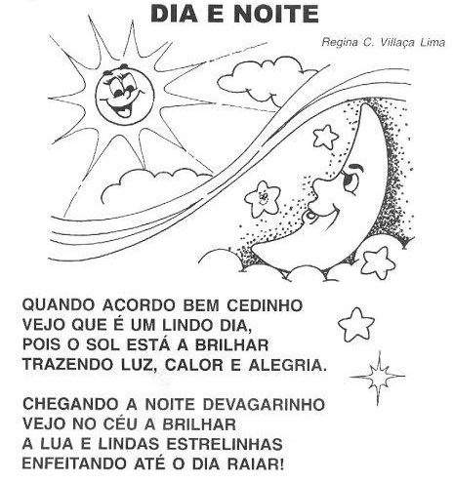

- DE ACORDO COM O POEMA ACIMA, RESPONDA:

- COMO ESTÁ O DIA?______________________________________________________
- O QUE O SOL ESTÁ TRAZENDO?___________________________________________
- COMO A NOITE CHEGA?___________________________________________________
- O QUE TEM NO CEU À NOITE?______________________________________________
- QUAL O NOME DO POEMA?________________________________________________

- VAMOS AJUDAR NOSSOS AMIGUINHOS ENZO E EMANUELLY A ESCOLHER AS ROUPAS ADEQUADAS PARA O DIA E A NOITE.

ATIVIDADE PARA TERÇA-FEIRA, 21/09
OS POVOS DE ANTIGAMENTE NÃO POSSUÍAM RELÓGIO COMO TEMOS HOJE PARA PERCEBER O PASSAR DAS HORAS. ELES OBSERVAVAM A SOMBRA QUE O SOL PROJETAVA.
1) OBSERVE AS SOMBRAS DA ÁRVORE E DIGA EM QUE PERÍODO DO DIA ESTÃO:
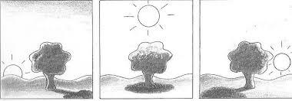
A
B
C
A: ______________________
B: ______________________
C: ______________________
- DE ACORDO COM A LEGENDA, IDENTIFIQUE EM QUE PARTE DO DIA VOCÊ REALIZA CADA ATIVIDADE:

ATIVIDADE PARA QUARTA-FEIRA, 22/09

VOCÊ SABE CONTAR O TEMPO NO RELÓGIO??
O PONTEIRO MENOR INDICA AS HORAS E O PONTEIRO MAIOR INDICA OS MINUTOS.
CADA 1 HORA TEM 60 MINUTOS E CADA 1 MINUTO TEM 60 SEGUNDOS.
SEMPRE QUE O PONTEIRO MAIOR ESTÁ NO 12, É PORQUE SÃO 00 MINUTOS, ENTÃO CONTAMOS OS MINUTOS A PARTIR DO NÚMERO 12. CADA RISQUINHO EQUIVALE A 1 MINUTO.
OBSERVE O PRIMEIRO RELÓGIO ABAIXO MARCANDO DEZ HORAS E ZERO MINUTOS E O SEGUNDO RELÓGIO MARCANDO DEZ HORAS E DEZ MINUTOS:
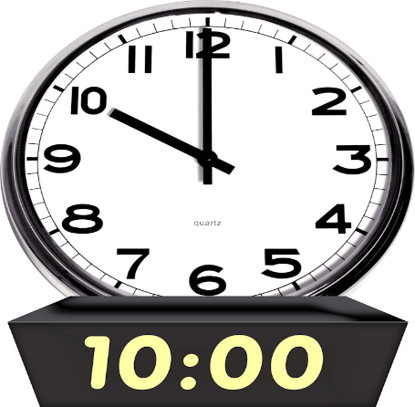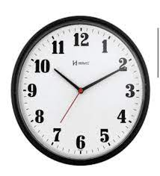
- AGORA É SUA VEZ. OBSERVE PRIMEIRO ONDE ESTÁ O PONTEIRO MENOR (DAS HORAS) E CONTE OS MINUTOS.

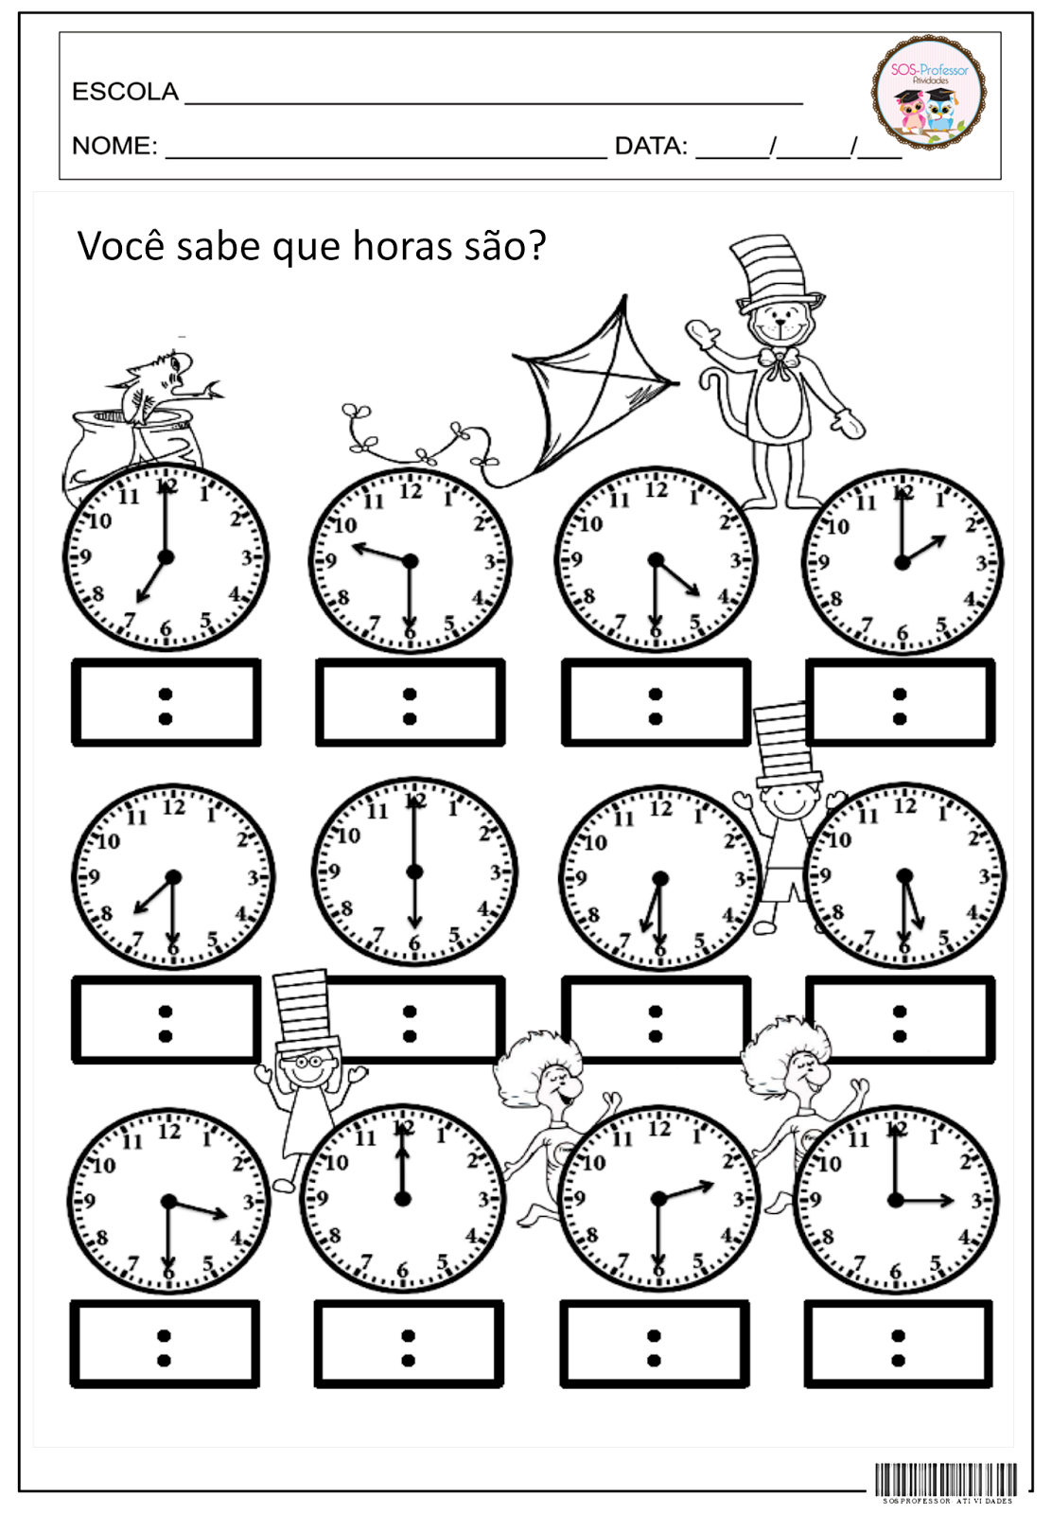

ATIVIDADE PARA QUINTA-FEIRA, 23/09
HOJE VAMOS TESTAR O SEU TALENTO E PRODUZIR A SUA PRÓPRIA MASSINHA DE MODELAR!! SEPARE OS INGREDIENTES E MÃOS À OBRA!!
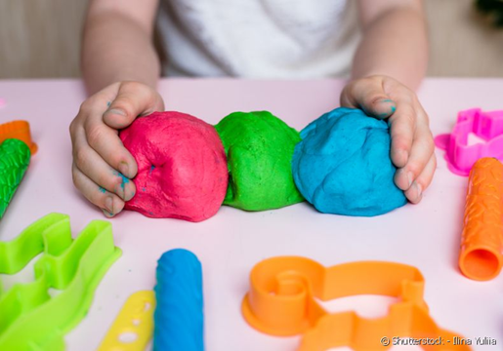

INGREDIENTES:
4 XÍCARAS (CHÁ) DE FARINHA DE TRIGO.
1 XÍCARA (CHÁ) DE SAL.
1½ XÍCARA (CHÁ) DE ÁGUA.
1 COLHER (SOPA) DE ÓLEO (SOJA, GIRASSOL OU OUTRO ÓLEO COMESTÍVEL)
CORANTE COMESTÍVEL DE CORES VARIADAS. SE NÃO TIVER CORANTE, PODE USAR SUCO EM PÓ.
MODO DE PREPARO:
PARA PREPARAR A MASSINHA DE MODELAR CASEIRA, BASTA MISTURAR OS INGREDIENTES. SEPARE PEQUENAS PORÇÕES E MISTURE EM CADA UMA O CORANTE PREFERIDO. VIU COMO É FÁCIL? AGORA, MÃOS NA MASSA!
PARA CONSERVAR SUA MASSINHA POR MAIS TEMPO, MELHOR GUARDAR NA GELADEIRA ENVOLVIDA EM PLÁSTICO, PARA NÃO RESSECAR.

ATIVIDADE PARA SEXTA-FEIRA, 24/09
MÃOS À OBRA!! PEGUE A MASSINHA QUE VOCÊ PRODUZIU ONTEM E FAÇA BONEQUINHOS REPRESENTANDO SUA CASA E SUA FAMÍLIA!! MANDE FOTOS PARA SUA PROFESSORA!!

